

**QUALIDADE DE SOFTWARE**

Renato Cabral Muniz

Análise de Qualidade

São Gonçalo

2023

# RESUMO

Esse documento aborda a análise de qualidade do produto MeCool Stick KD3, um dispositivo de streaming de mídia que permite aos usuários acessar conteúdo de várias plataformas, como Netflix e Amazon Prime. O dispositivo é equipado com o sistema operacional Android 10, processador quad-core, 2GB de RAM, conectividade Wi-Fi e Bluetooth, controle remoto, cabo de alimentação, USB 2.0 e suporte a resoluções de até 4K e HDR.

SUMÁRIO

# 

***1.*** ***RESUMO 2***

***2.*** ***SUMÁRIO 3***

***3.*** ***INTRODUÇÃO 4***

***4.*** ***O PROJETO 5***

**4.1** **Detalhes do produto ou serviço 5**

**4.2** **Tabela de Análise 5**

**4.3** **Relatório 6**

**4.4** **Evidências 7**

**4.5** **Onde encontrar 8**

***5.*** ***CONCLUSÃO 8***

***6.*** ***REFERÊNCIAS BIBLIOGRÁFICAS 8***

# INTRODUÇÃO

O MeCool Stick KD3 é um dispositivo de streaming de mídia que oferece aos usuários acesso a uma variedade de plataformas de conteúdo. Com o sistema operacional Android 11, processador quad-core e 2GB de RAM, o dispositivo também suporta resoluções de até 4K e HDR. Neste documento, vamos analisar a qualidade do produto em detalhes, destacando seus pontos fortes e fracos.

# O PROJETO

Coloque se no papel de um auditor de qualidade e escolha um produto ou serviço de sua preferência para fazer sua análise. Pode ser um produto como equipamentos eletrônicos, materiais de escritório, celulares, alimentos, embalagens, roupas etc. ou serviços como plataforma de streaming (Netflix, Amazon, Disney +, etc.) ou algum aplicativo de celular. Importante que seja algo de seu uso pessoal para facilitar sua análise.

Avalie todas as dimensões do produto ou serviço, como durabilidade, material, usabilidade, performance, acessibilidade etc. Acrescente itens que achar necessário para esta análise. Seja criterioso em sua análise e não poupe detalhes, pois isto vai te ajudar no futuro escrever bons relatórios de qualidade.

## Detalhes do produto ou serviço

| **Nome do produto ou serviço:** | **MECOOL KD3** |
| --- | --- |
| **Fabricante:** | **MECOOL** |
| **Tempo de uso:** | 6 Meses |
| **Outros detalhes relevantes sobre o produto:** |  |

## Tabela de Análise

| **Característica** | **Sua percepção** | **Referência da evidência [caso tenha]** |
| --- | --- | --- |
| **Usabilidade:** | O produto apresenta excelente usabilidade, basta plugá-lo na entrada HDMI do dispositivo e conectá-lo a uma fonte de alimentação, que pode ser uma porta USB ou tomada, que o mesmo já é iniciado para fazer as configurações comuns de qualquer dispositivo Android. Por utilizar o Google TV na versão do Android 11, sua interface é voltada para uso através do controle remoto que o acompanha, controle esse que possui botões de acesso rápido para Youtube, Netflix, Prime Video e Disney + o que torna muito agradável e intuitiva a experiência de utilizá-lo, principalmente para consumo de streamings em Smart TVs, monitores e retroprojetores que possuam entrada HDMI. | Imagem 1: Interface do sistema Google TV.  Imagem 3: O produto.  Imagem 4: O controle  Imagem 5: Produto Conectado |
| **Matéria prima:** | O corpo do produto é feito em plástico preto fosco em grande parte, e plástico black piano em suas laterais. Já o controle, cabos de carregamento e cabos extensores são feitos de borracha de qualidade comum para produtos desse tipo. | Imagem 2: Produto e Seus Periféricos.  Imagem 2.1: Produto e Seus Periféricos  Imagem 4: O controle. |
| **Performance:** | Apesar de possuir 8GB de memória interna, 2GB de memória ram DDR4 e processador Quad Core, o dispositivo possui um tempo de espera significativo para iniciar. Ocasionalmente apresenta travamentos na troca de aplicativos, o controle remoto que o acompanha não possui um tempo de resposta adequado, e a pesquisa por voz muitas vezes falha, não escutando o que falamos ou entendendo errado. |  |
| **Design:** | O design do produto é intuitivo e comum ao tipo de produtos da categoria TV Stick. Possui uma saida HDMI, uma entrada de alimentação micro USB, cabo OTG com entrada USB 2.0 para transferência de dados e saída USB-A para alimentação, podendo esta ser conectada a carregadores compatíveis. | Imagem 2: Produto e Seus Periféricos.  Imagem 2.1: Produto e Seus Periféricos  Imagem 3: Produto  Imagem 4: O controle. |
| **Configurações do Produto** | **Sistema operacional:**Google TV Android 11  **Certificação:**CE;RoHS; Google TV  **CPU:**Amlogic S904Y4 Quad core  **RAM:**DDR4 2GB  **ROM:**8GB NEND eMMC  **WIFI:**802,11 a/b/g/n/ac 2,4 GHz/5GHz  **BT:**Bluetooth 5,0  **Língua:**Versão Global Multi-idiomas  **Característica:**4K @ 60 fps;HDR10 +;HDMI 2.1; Assistência Google  Decodificador video:AV1, VP9, H.265, H.264, MPEG-2, MPEG-1  **Formato video:**MKV, MPG, MPEG, DAT, AVI, MOVIMENTOS, ISO, MP4, RM  **Decodificador audio:**Áudio Aulby  **Formato audio:**MP3, AAC, RM, FLAC  **Formato foto:**JPG, BMP, GIF, PNG |  |

## Relatório

O MeCool Stick KD3 é um produto de streaming de mídia que permite aos usuários acessar conteúdo de várias plataformas, como Netflix, Amazon Prime e YouTube. O produto é equipado com o sistema operacional Android 11, processador Quad-core, 8GB ROM e 2GB de RAM, além de oferecer conectividade Wi-Fi e Bluetooth.

Em termos de qualidade de imagem, o MeCool Stick KD3 oferece suporte a resoluções de até 4K e HDR, proporcionando uma experiência visual aprimorada e nesse quesito ele nunca deixou a desejar.

Além disso, a interface de usuário é intuitiva e fácil de navegar, permitindo que os usuários encontrem facilmente o conteúdo desejado, tornando a experiência muito agradável.  
No entanto, o dispositivo pode ser lento ao alternar entre aplicativos, carregar conteúdo, ligá-lo, realizar pesquisa por voz ou necessitar digitar no teclado virtual utilizando o controle. Um aspecto que me gerou muito incômodo na utilização da pesquisa de voz, é que de forma recorrente o produto entende errado o que falamos e ocasionalmente nem identifica que estamos utilizando a função de pesquisa por voz.

Alguns usuários relataram problemas com conexão Wi-Fi, no meu dia-a-dia não tive esse problema, o áudio também apresentou boa performance.

No geral, o MeCool Stick KD3 é uma opção decente para quem procura um dispositivo de streaming de mídia acessível e fácil de usar. Embora não seja perfeito, oferece recursos sólidos e uma experiência visual aprimorada para a maioria dos usuários.

## Evidências

Imagem 1: Interface do sistema  
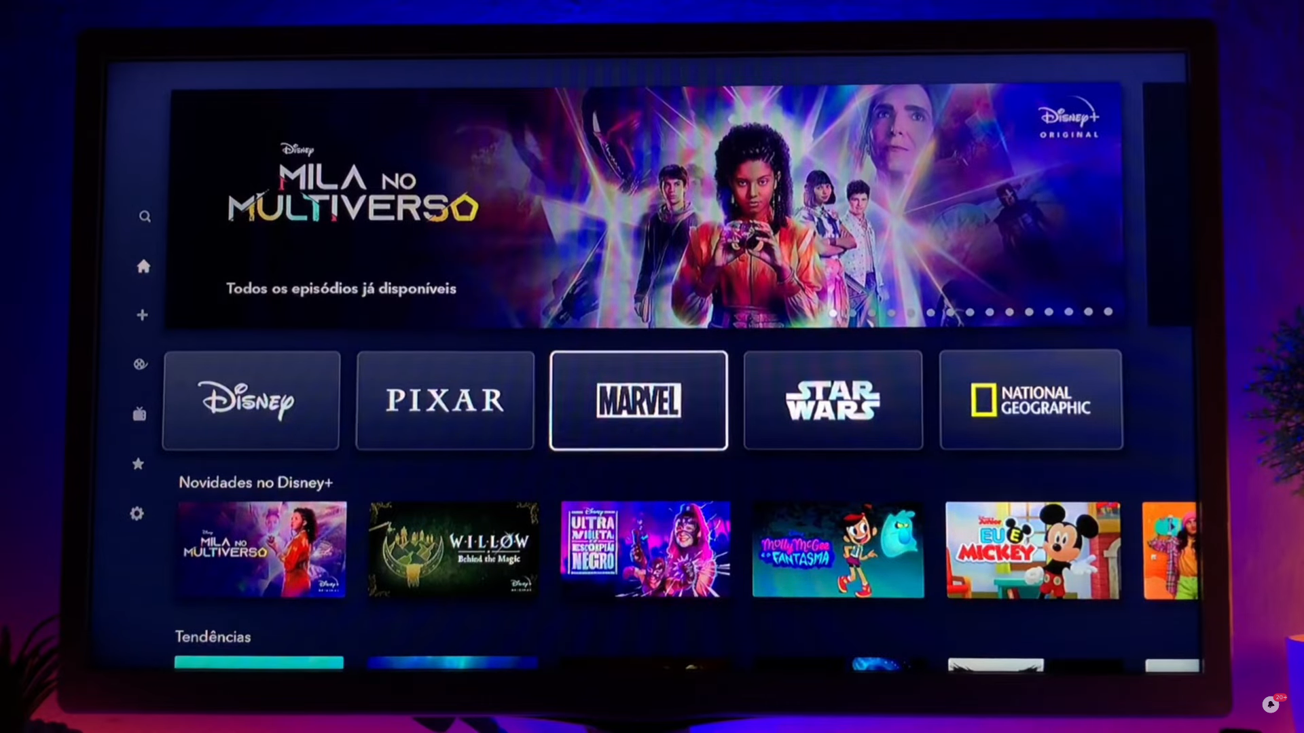

Imagem 2: Produto e Seus Periféricos.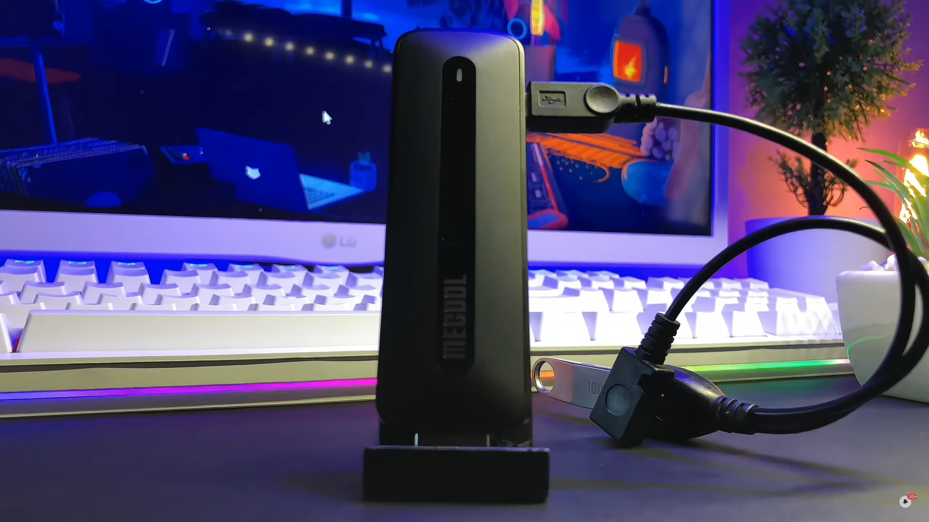

Imagem 2.1: Produto e Seus Periféricos.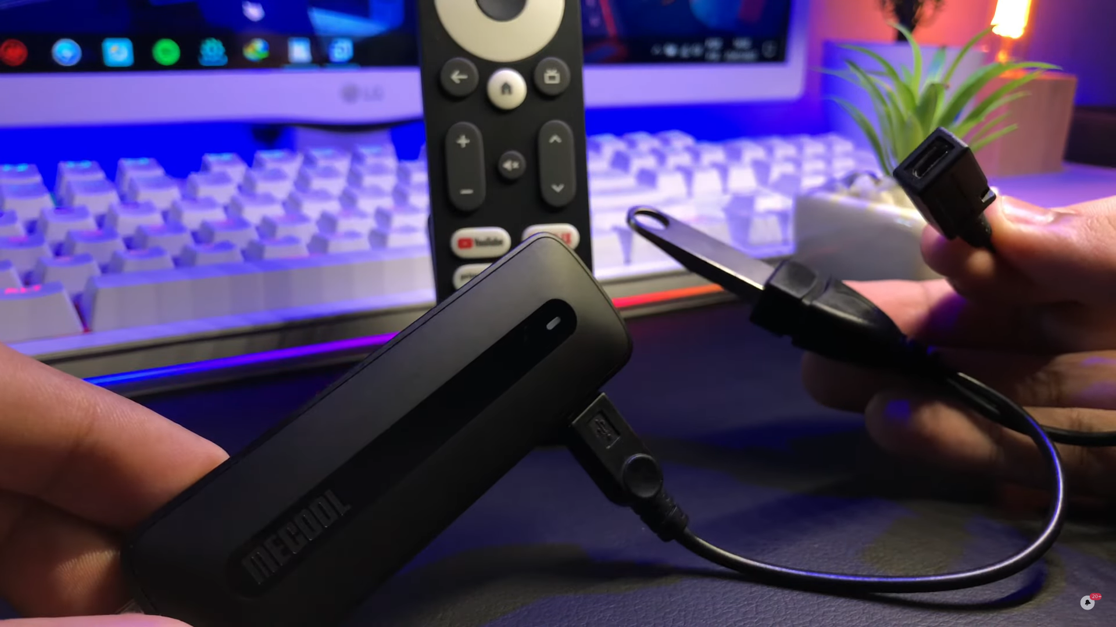

Imagem 3: O Produto 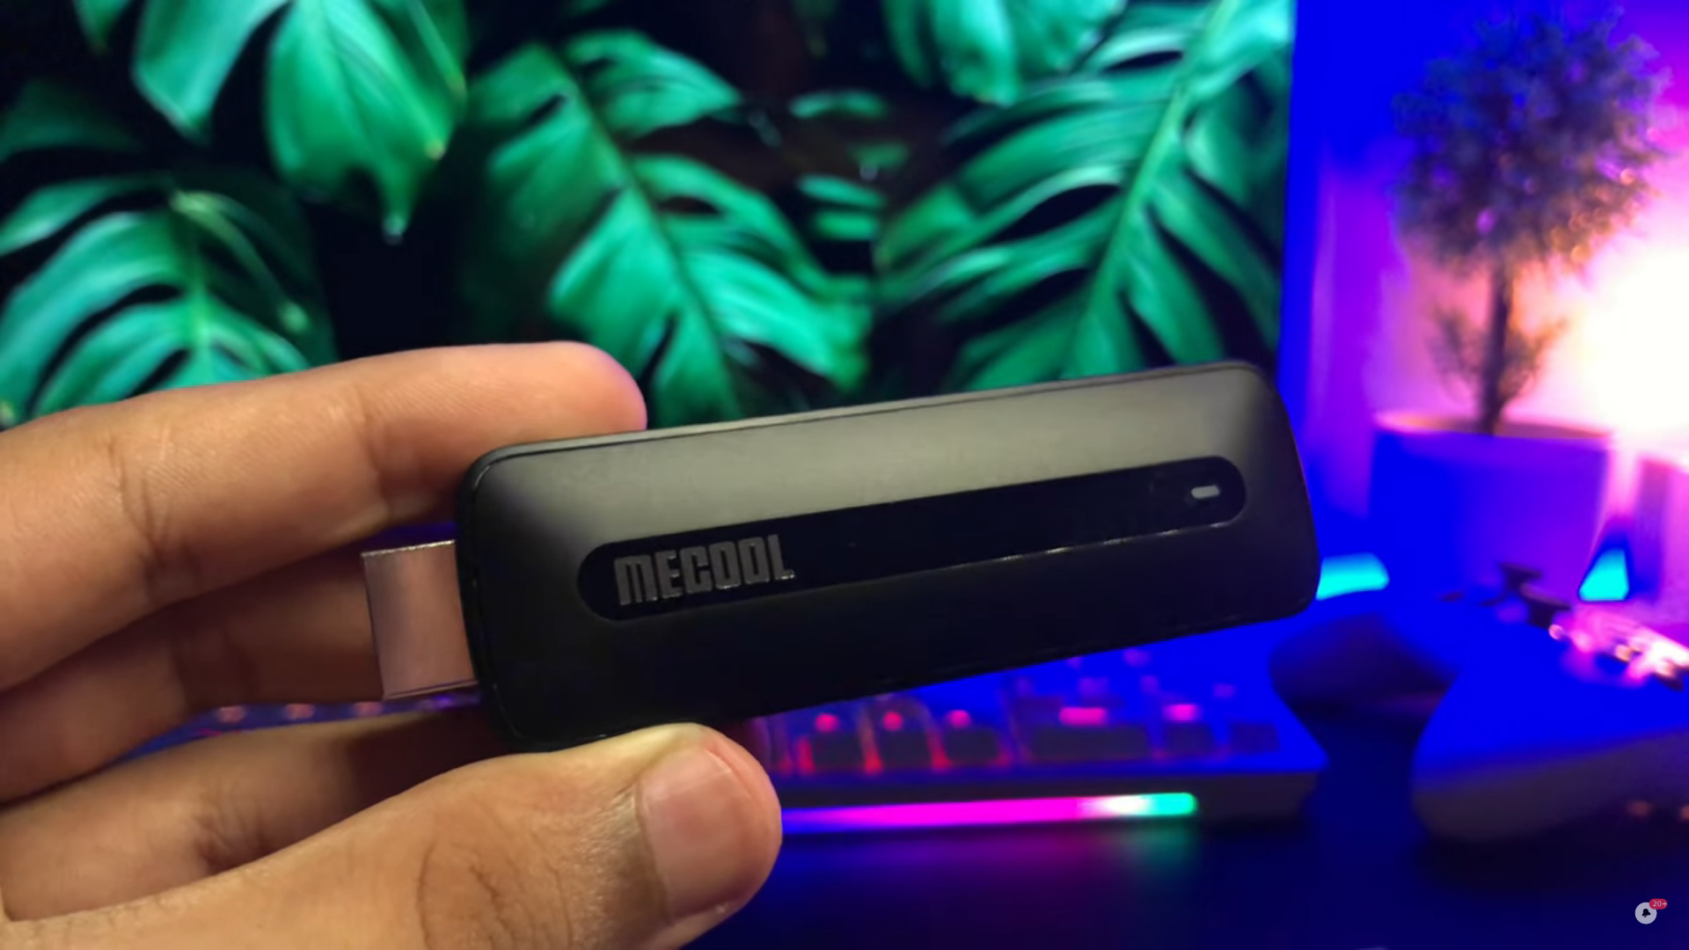

Imagem 4: O controle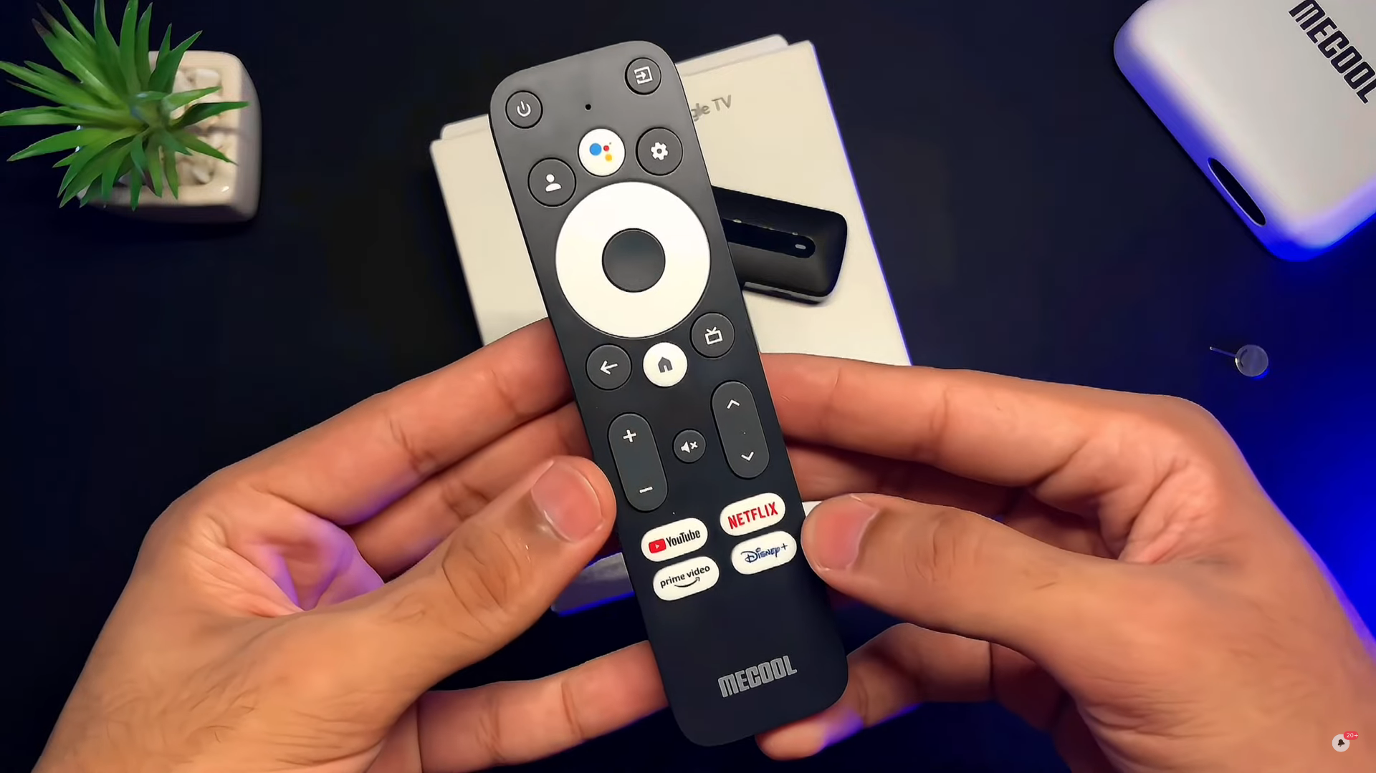

Imagem 5: Produto Conectado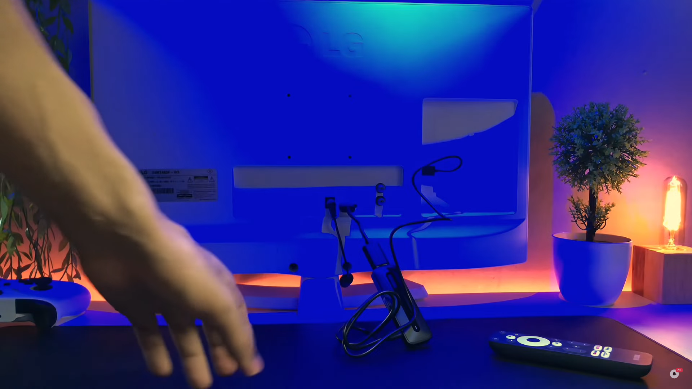

## Onde encontrar

O produto pode ser encontrado no Aliexpress, neste link [MeCool KD3](https://pt.aliexpress.com/item/1005004473508266.html?spm=a2g0o.order_list.order_list_main.37.1083caa4Qb1hJo&gatewayAdapt=glo2bra).

# CONCLUSÃO

Através desse trabalho pude analisar de forma técnica e aprofundada, um produto que utilizo no dia-a-dia, nessa análise pude perceber diversos aspectos positivos e negativos. Essa atividade me ajudou a estruturar melhor o documento da minha análise de produto, seguindo a estrutura indicada pela escola, algo que será bem relevante no cotidiano das minhas atividades no trabalho.

Pude também melhorar minha capacidade analítica com os tópicos de análises contidos no documento, jamais pensaria em fazer a análise da matéria prima do produto. A diferenciação de Design e Interface também me esclareceu muito, uma vez que costumo relatar ambos em um só tópico como se fossem a mesma coisa.

# REFERÊNCIAS BIBLIOGRÁFICAS

As imagens utilizadas foram retiradas do video MECOOL KD3 TV STICK 4K - É UMA BOA OPÇÃO?, do Canal TechNobre.